## 服务器性能不足，运行一个简单的http请求代码都会占用很大的cpu资源（未解决）

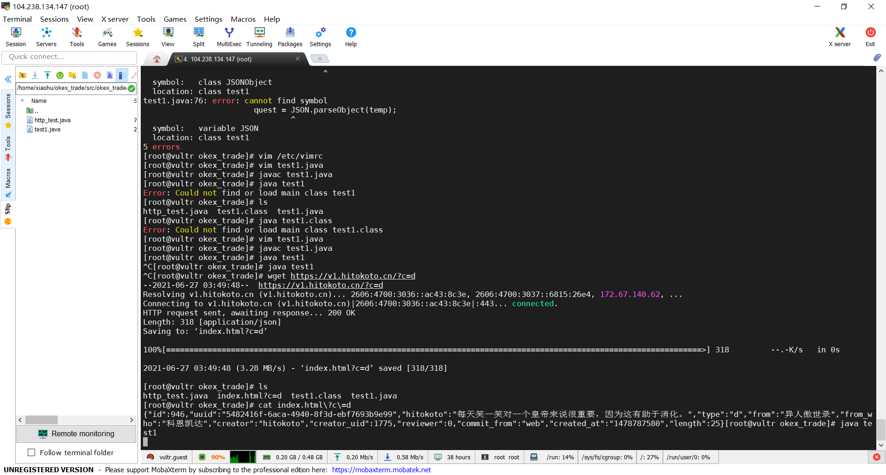

## java访问请求不通，响应码403（已解决）

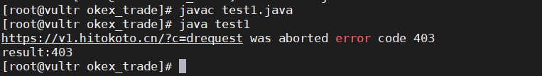

解决方法:需要在工具类中多配置一项 connection.setRequestProperty("user-agent","Mozilla/4.0 (compatible; MSIE 6.0; Windows NT 5.1;SV1)");